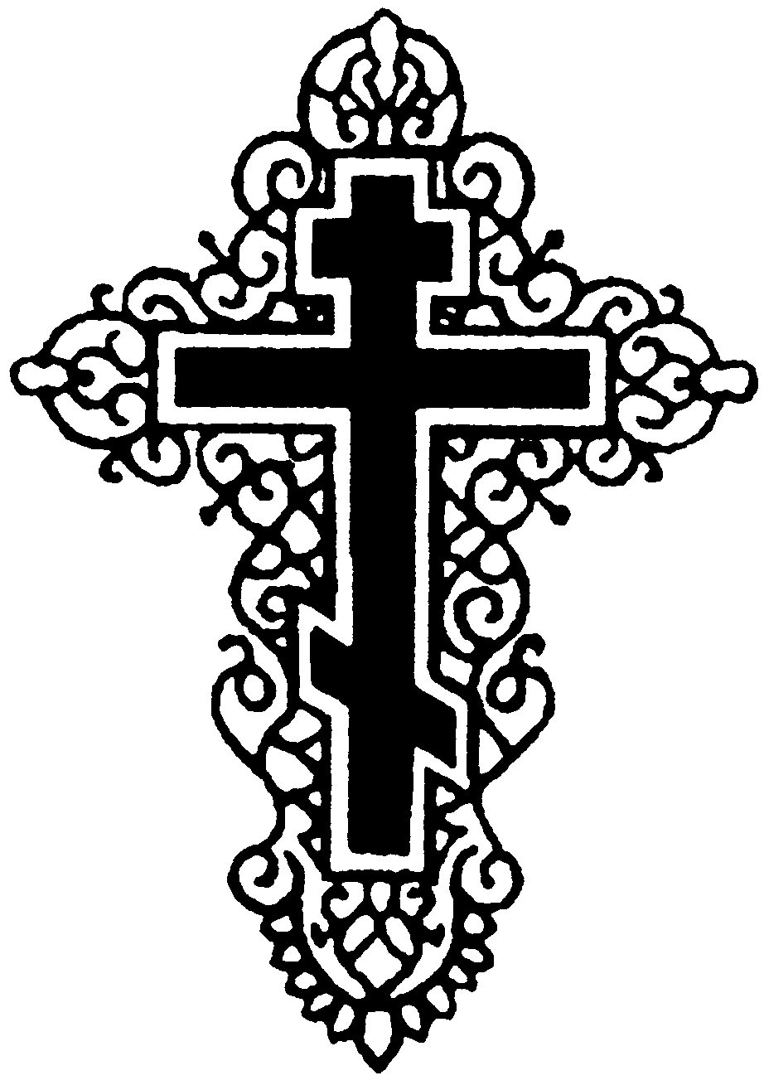

При этом происходит троекратное погружение в воду во имя Пресвятой Троицы. Следует помнить, что Таинство Крещения – это единственное Таинство Церкви, которое может совершить не только священник, но и любой мирянин, в случае смертельной опасности крещаемого (важно правильно это совершить). Если окрещенный мирянином останется жив, то крещение дополняется священником положенными в чинопоследовании молитвами и обрядами, сопровождающими Таинство.
Чинопоследование Таинства Крещения переходит к Таинству Миропомазания. В этом таинстве на крещенного человека нисходит Святой Дух. Таким образом, происходит то же самое, что произошло с апостолами в Сионской Горнице, когда на них в Пятидесятый день после Воскресения Христова сошел Святой Дух в виде огненных языков. По внешней форме эти два события отличаются, но в духовном смысле - это наша личная Пятидесятница. Впоследствии установилась практика низведения Святаго Духа через помазание миром, которое освящается Предстоятелем Церкви (т.е. Патриархом).
Миро, сложный благовонный состав, упоминается еще в ветхозаветной истории (при помазании Скинии, первосвященников и пророков). В Великий Четверг на Божественной Литургии в Патриаршем соборе миро освящается, при этом в него добавляется немного древнего мира, хранящегося на престоле, а в древнее миро добавляется новое. Т.о., через это в Церкви осуществляется преемственность, передача Благодати от времен апостольских и до наших дней. Помазание миром осуществляется со словами: «Печать Дара Духа Святаго». Ветхозаветный прообраз этой печати - помазание евреями косяков дверей кровью жертвенных агнцев в ночь первой Ветхозаветной Пасхи, это служило своеобразной печатью, охраняющей от ангела–губителя. Так и в час ожидающего всех нас Суда Бог узнает верных чад по своей печати миропомазания и не попустит им погибнуть.
После чтения Священного Писания следует молитва на пострижение волос и символическое пострижение. Подобно тому, как новобранцы постригаются в армию, крещаемые постригаются в воинство Христово. Эта духовная война выражается в том, что каждым своим словом и делом человек выбирает, с кем он: с Богом или с диаволом. Если человек стремится к хорошему, то ему помогает Бог, а если он делает свои дела по-плохому, то ему помогает диавол, каждый раз приобретая все бóльшую власть над этим человеком, но эту власть использует только для того, чтобы погубить как можно большее количество людей.

ТАИНСТВО КРЕЩЕНИЯ

«Идите, научите все народы, крестя их во имя Отца и Сына и Святаго Духа» (Мф.28;19).
Таинство крещения существовало не всегда. Оно возникло тогда, когда Спасителю пришло время выйти на проповедь. В древности существовал обычай, согласно которому царь, прежде чем идти по городу, посылал впереди себя глашатая-провозвестника, который шел впереди и предупреждал о грядущем владыке для того, чтобы граждане, оставив все свои дела, успели подготовиться к достойной встрече царя земного. Точно так же перед пришествием Царя Небесного – Иисуса Христа - был послан Предтеча (глашатай), которого по роду его деятельности назвали Крестителем, «имя ему Иоанн» (Ин.1;6). Он жил в пустыне в посте и молитве, когда «…был глагол Божий к Иоанну…» (Лк. 3;2), повелевающий идти на Иордан, оставив все его пустыннические труды и подвиги, и начать крещение. Таким образом, обратите внимание, что таинство Крещения было установлено по прямому указанию Бога Отца, первого Лица Пресвятой Троицы.
Иисус Христос - Сын Божий, второе лицо Пресвятой Троицы, оставил нам пример для подражания, когда пришел на Иордан и крестился у Иоанна Крестителя (Лк.3;21-22).
Когда к Спасителю Иисусу Христу пришел старец Никодим, один из руководителей Израильского народа, Спаситель так объяснял ему смысл таинства Крещения: «рожденное от плоти есть плоть», поэтому тот, кто желает наследовать жизнь вечную (Царство Небесное, потерянный Рай и т.п.), должен родиться во второй раз, но уже не от бренной плоти, а от Воды и Духа (Ин. 3;1-21). Это и происходит в таинстве Крещения, когда при троекратном омытии Святой Водой (Во имя Отца, и Сына, и Святаго Духа), с человека смываются все грехи, которые он совершил. С младенцев смывается первородный грех, который состоит в том, что также как, яблоко от яблони не далеко падает, так от падшего Адама пошло падшее человечество. Слово «падшее» означает, что человеческая природа после грехопадения и изгнания из рая претерпела сущностные изменения в худшую сторону.
В таинстве Миропомазания происходит крещение Духом Святым, где со словами «печать Дара Духа Святаго» крещающихся помазывают Святым Миром, и через это помазание крещающемуся подается благодать Святаго Духа. Так третье Лицо Пресвятой Троицы – Дух Святой - сходит на человека.
Для завершения Крещения необходимо причаститься. Смысл Таинства Причастия (которое совершается отдельно) состоит в том, что через принятие Тела и Крови Божией (под видом хлеба и вина), происходит обожение

человека, т.е. человеческая природа обожествляется. Именно поэтому все святые рекомендовали причащаться как можно чаще, т.к. обожение происходит не за один раз, и не автоматически, а по мере подготовленного и осмысленного участия в Таинстве Причащения.
Чинопоследование Таинства Крещения
Способы крещения в древней Церкви описаны в учении 12 апостолов: «Крестите в живой (т.е. проточной) воде во Имя Отца и Сына и Св. Духа. Если же нет живой воды, крести в другой воде, если не можешь в холодной, то в теплой, а если нет ни той ни другой, то возлей на голову трижды».
Взрослых крестят в любое время, а младенцев крестят на восьмой день. Это одна из древних традиций, принятая еще во времена апостольские. В Новом Завете есть упоминания о Крещении целых домов: дом сотника Корнилия и дом темничного стража. (Дом = семья, где были и маленькие дети, а крещение совершалось по воле главы дома). В Ветхом Завете прообразом Крещения служило обрезание, которое как раз и совершалось над младенцами. Поэтому младенцев крестят по воле родителей.
Таинству Крещения предшествует оглашение - это отдельное чинопоследование, имеющее своей целью приготовить человека к Крещению: освободить его от сатаны и принять его в достояние Церкви. Чин оглашения предваряется трехкратным дуновением, которое совершает священник. Это дуновение священника возгревает прежнее дуновение, которое было над Адамом, когда Господь Бог при творении вдунул в его лицо дыхание жизни. Так и при крещении вновь осуществляется новое творение, человек духовно творится для жизни в Боге.
Следующую часть чина принято называть молитвами экзорцизма (изгнание нечистых духов). Из-за того, что каждый некрещеный человек, рожденный в падшем мире, сам того не подозревая, находится в рабстве у сатаны, священник читает запретительные молитвы. Первые два запрещения напрямую обращены к диаволу: «Запрещает тебе, диаволе, Господь, пришедый в мир и вселивыйся в человецех, да разрушит твое мучительство, и человека измет… Убойся, изыди и отступи от создания сего, и да не возвратишися,
ниже утаишися в нем…» Третья молитва обращена не к сатане, а к Богу, но и в ней идет речь о победе над диаволом. Далее следуют троекратные отречения от сатаны, которые оглашаемый человек совершает, повернувшись на запад.
Запад – это духовный символ власти тьмы, сатаны. Затем священник говорит: «И дуни и плюни на него – на сатану». С этих дуновений и плюновения начинаются «активные боевые действия», развернутые нами против сатаны. Исход этой войны - или наша вечная жизнь, или вечная

гибель. За отречением от сатаны следует исповедание личной верности Христу, сочетание со Христом. Оглашенный поворачивается от Запада на Восток (символическое местонахождение Бога) и трижды подтверждает свое сочетание со Христом, и веру «Ему яко Царю и Богу». После этого оглашенный человек произносит Символ Веры (принятый в 325 году на первом Вселенском Соборе в городе Никее и дополненный на втором Вселенском Соборе в 381 году в Константинополе), а затем покланяется Пресвятой Троице, произнося при этом слова: «Поклоняюся Отцу и Сыну и Святому Духу, Троице Единосущней и Нераздельней». Так как отречение от сатаны оглашенный «скрепил» физическими действиями дуновения и плюновения, то и верность Христу скрепляется физическим поклонением, обращенным к Богу Троице, для этого новокрещенным важно уметь правильно перекреститься:
- вначале мизинец и безымянный палец плотно прижимаются к ладони, затем оставшиеся большой, указательный и средний складываются так, чтобы из пальцев получилась одна точка. Этот жест символизирует важный факт, что Бог явился людям в виде трех Лиц – Бог Отец, Бог Сын, Бог Святой Дух, но это не три разных Бога, а три Лица одной Пресвятой Троицы. Так же как любое помещение имеет длину, ширину, высоту, но это не три разных помещения, а три разных свойства одного и того же помещения, то примерно в таком же соотношении между собою находятся и лица Пресвятой Троицы.
- затем точкой из трех пальцев касаются: 1 - лба; 2 - живота на уровне пояса (нижняя перекладина креста намного длиннее остальных); 3 - правого плеча; 4 - левого плеча.
Далее следует чинопоследование таинства Крещения, объединенное с чинопоследованием таинства Миропомазания. В молитве на освящение воды испрашивается нисхождение на воды Крещения Святаго Духа и содержится прошение о том, чтобы эти воды через Его наитие стали для крещаемого избавлением, освящением, оставлением грехов, просвещением духовным, обновлением духа, дарованием сыновства, источником жизни.
Следом за освящением воды происходит освящение елея (масла) и помазание им. Елей – важнейшее для богослужения символическое вещество (источник света, радости, символ примирения и согласия между Богом и человеком, символ готовности человека встретиться со своим Творцом). Крещение совершается с произнесением слов: «Крещается раб Божий во Имя Отца. Аминь. И Сына. Аминь. И Святого Духа. Аминь».

